镔鑫智慧安全二期项目

方
案
建
议
书



江苏金恒信息科技股份有限公司
2024年011月

目 录
1 概述 1
1.1. 项目名称 1
1.2. 项目背景 1
2 项目的必要性与可行性分析 2
2.1 必要性分析 2
2.2 可行性分析 2
3 项目的目标与范围 2
3.1 项目目标及效果 2
3.2 项目实施范围 2
3.3 数采实施范围 3
3.4 监控实施范围 4
3.5 公网线路 5
4 项目总体设计原则 6
4.1 安全可靠性原则 6
4.2 易于扩展性原则 6
4.3 实用性与易用性原则 6
4.4 技术规范 6
5 系统架构 8
5.1 业务架构图 8
5.2 应用架构图 8
5.3 技术架构图 9
6 系统功能设计 10
6.1 企业监测预警 10
6.1.1 基础数据 10
6.1.2 感知数据 13
6.1.3 视频监控 15
6.1.4 预警信息 17
6.1.5 政府对接 18
6.2 信息化系统功能 19
6.2.1 危险作业管理提升 19
6.2.2 三级培训教育 19
6.2.3 双重预防机制 21
6.2.4 相关方精细化管理 22
6.2.5 职业健康管理 23
6.2.6 安全生产责任制 26
6.2.7 违章管理 27
6.2.8 安全绩效评价 28
6.2.9 人员综合档案 28
6.2.10 班组安全管理 28
6.2.11 安全培训 28
6.2.12 应急管理 28
6.2.13 安全设施检测报告 29
6.2.14 三维风险四色图 29
6.2.15 电气检维修（暂定） 32
6.3 二道门管控 32
6.3.1 数据权限 32
6.3.2 二道门设备管理 32
6.3.3 二道门人员门禁 32
6.3.4 智能钥匙柜 33
6.3.5 看板 34
6.4 移动端 34
6.5 非业务性功能 34
6.6 信息安全 34
6.7 涉及接口 35
6.8 资源清单 35
7 项目实施方案 36
7.1 项目实施和管理 36
7.2 项目实施计划 37
8 培训与知识转移 38
5.1. 培训 38
5.2. 知识转移 38
9 验收标准 38
9.1 项目验收程序 38
9.2 项目验收 39
10 售后服务与质保 39
11 项目投资估算 40
11.1 费用汇总 40
11.2 软件开发明细 40
11.3 硬件设备清单 40

概述

项目名称
镔鑫钢铁智慧安全管理平台二期。

项目背景
根据应急管理部办公厅1月9日发布的《关于全面推进钢铁和铝加工（深井铸造）企业安全生产风险监测预警系统建设应用的通知》（应急厅函〔2024〕8号），为推动安全生产监管模式向事前预防转型，通过在钢铁和铝加工（深井铸造）企业建设应用监测预警系统，实现企业关键安全数据实时监测报警、安全风险动态预警，推动企业严格落实安全生产主体责任，提高安全风险管控信息化、智能化水平，有效防范遏制重特大生产安全事故发生。
自应急管理部应急厅函〔2024〕8号下发之后，江苏省、连云港市分别根据上级文件要求出台工作方案，引导监测预警系统的建设，推进系统的快速落地，提高企业安全风险管控信息化水平。
相关文件如下：
- 《应急管理部办公厅关于全面推进钢铁和铝加工（深井铸造）企业安全生产风险监测预警系统建设应用的通知》（应急厅函〔2024〕8号）；
- 附件1《 钢铁和铝加工（深井铸造）企业安全生产风险监测预警系统建设技术指导书》（以下简称“附件1”）；
- 附件2《钢铁企业安全生产风险监测预警模块数据接入规范（试行）》（以下简称“附件2”）；
- 2024年3月江苏省应急管理厅发布《省应急管理厅关于印发江苏省钢铁及铝加工（深井铸造）企业安全生产风险监测预警系统建设应用实施方案的通知》（苏应急函〔2024〕48 号）;
- 2024年9月连云港市应急管理局发布《关于加快推进钢铁、铝加工（深井铸造）和粉尘涉爆企业安全生产风险监测预警系统建设应用的通知》；
因此为响应国家应急部、省应急厅、市应急局的管理要求，同时提升华乐合金有限公司的安全动态预警感知水平和安全生产管理的整体效能，规划建设华乐安全生产管理平台以及企业监测预警系统，包括：安全生产管理信息化管理、企业基础信息、设备信息管理、感知数据采集、视频监控、预警处置等功能，完善安全生产风险监测预警系统建设。

项目的必要性与可行性分析

必要性分析
近年来，企业的安全管理已开始迈进信息化发展的快车道，建设一套适用、有效的“安全生产信息化管理平台”已成为企业安全发展的必然趋势。
根据项目背景中应急管理部办公部、江苏省应急管理厅下发的相关文件要求，2024年年底之前，企业需通过建设安全生产风险监测预警平台，实现全国钢铁和铝加工（深井铸造）企业相关监测数据的“应接尽接”，形成“线上”安全风险监测预警和“线下”精准监管执法相结合的工作模式。

可行性分析
随着信息化、智能化技术的日趋成熟，信息化产品与技术已普遍应用在生产、生活的各个领域。物联网数据采集、视频监控等技术较为成熟，现有的软件应用技术能力，能够快速有效的对安全领域的内容进行分析整合，建立一套成熟的安全管理系统。

项目的目标与范围

项目目标及效果
根据应急厅函〔2024〕8号“附件2”要求，华乐安全生产风险监测预警系统将严格按照政府文件提出的指导原则、技术标准和实施步骤进行建设，确保系统功能的完备性和先进性。
系统将从企业基础数据、感知参数数据、视频监控数据、报警管理数据几方面进行建设，完成上级政府平台数据接入工作，接收上级政府平台预警信息实现闭环管理。

项目实施范围

业务模块 | 二级功能 | 三级功能
基础信息 | 企业基础信息 | 企业基础信息
基础信息 | 企业专项信息 | 企业专项信息
基础信息 | 设备设施信息 | 钢铁企业的设备设施信息
基础信息 | 企业日常管理数据 | 企业日常管理数据主要包括点检记录、定期检验/校准记录、设备停用记录、设备报废记录。
感知数据 | 监测指标 | 监测指标用于主要设备关键安全参数采集指标的信息，联动IoT点位
视频监控数据 | 视频设备信息 | 视频设备信息登记，联动视频点位
预警信息 | 预警信息展示 | 记录展示政府推送的预警信息
预警信息 | 预警信息处置 | 处置政府推送的预警信息
政府平台集成 | 基础数据 | 同步基础信息（20+张表），接口梳理、接口开发、调试
政府平台集成 | 感知数据 | 同步监测指标、报警数据、实时数据
政府平台集成 | 视频数据 | 视频设备信息、视频预览、视频回放
政府平台集成 | 预警数据 | 接收政府平台预警，处置后反馈至政府平台。
政府平台集成 | 筛选数据上传 | 支持用户自定义选择上传数据
政府平台集成 | 配合政府接口调测 | 根据政府接口变更情况动态调整
表3-1 功能清单

数采实施范围
数采工作内容，乙方负责：项目采集方式和架构设计、设备供货、采集程序开发，乙供设备材料见“5.硬件清单”。甲方负责：施工以及部分施工辅材。
主要包括：
- 项目建设涉及的硬件设备供货，具体设备材料见“5.硬件清单”。
- 布署采集站点，安装采集网关机等。
- 网络联网、采集设备的安装及调试，具体设备材料见“5.硬件清单”。
- IoT服务部署。
- 生产PLC系统重点装置安全参数数据对接。
- 华乐煤气报警系统固定式一氧化碳报警器实时浓度值对接。
- 数据采集集成调试。
根据“附件2”的“七、感知数据接入要求”（文件第25-29页）中选定的监测参数进行数据采集。
感知数据包含高炉、精炼炉、煤气系统3大系统相关安全数据，主要范围如下表：
序号 | 类型 | 监测设备 | 监测对象 | 信号点名称
1 | 炼铁 | 1#高炉 | 炉顶 | 炉顶工作压力
2 | 炼铁 | 1#高炉 | 炉顶 | 炉顶放散阀联锁投入状态
3 | 炼钢 | 1#LF精炼 | 精炼装置的水冷钢包盖 | 冷却水出水温度
4 | 炼钢 | 1#LF精炼 | 精炼装置的水冷钢包盖 | 冷却水进出水流量差
5 | 炼钢 | 1#LF精炼 | 精炼装置的水冷钢包盖 | 冷却水出水温度与电极自动断电联锁投入状态
6 | 炼钢 | 1#LF精炼 | 精炼装置的水冷钢包盖 | 冷却水出水温度与电极升起联锁投入状态
7 | 炼钢 | 1#LF精炼 | 精炼装置的水冷钢包盖 | 进出水流量差与电极自动断电联锁投入状态
8 | 炼钢 | 1#LF精炼 | 精炼装置的水冷钢包盖 | 进出水流量差与电极升起联锁投入状态
9 | 炼钢 | 2#LF精炼 | 精炼装置的水冷钢包盖 | 冷却水出水温度
10 | 炼钢 | 2#LF精炼 | 精炼装置的水冷钢包盖 | 冷却水进出水流量差
11 | 炼钢 | 2#LF精炼 | 精炼装置的水冷钢包盖 | 冷却水出水温度与电极自动断电联锁投入状态
12 | 炼钢 | 2#LF精炼 | 精炼装置的水冷钢包盖 | 冷却水出水温度与电极升起联锁投入状态
13 | 炼钢 | 2#LF精炼 | 精炼装置的水冷钢包盖 | 进出水流量差与电极自动断电联锁投入状态
14 | 炼钢 | 2#LF精炼 | 精炼装置的水冷钢包盖 | 进出水流量差与电极升起联锁投入状态
15 | 煤气报警 | 全厂煤气（高炉、炼钢、烧结、煤防站、热力站、热处理等） | 煤气报警 | 实时浓度值（500点左右，实际点数以现场为准）
表3-2 感知数据

监控实施范围
根据应急厅函〔2024〕8号“附件2”的“八、视频监控接入要求”（文件第31-37页）进行建设。按照文件要求接入华乐合金炼铁厂和炼钢厂相关区域已有的视频监控。乙方负责：视频监控内容包括网络设计、网络设备供货、安装及调试、视频信号接入平台，乙供设备材料见“5.硬件清单”。甲方负责：施工以及部分施工辅材、修改硬盘录像机、修改摄像头IP。
主要包括：
- 流媒体服务平台部署。
- 按照政府文件接入要求，高炉、炼钢厂已有硬盘录像机中的相关摄像头视频流接入本次项目新建设的流媒体服务平台。
- 新建视频网：视频接入所需网络设备的安装和集成调试，具体设备材料见“5.硬件清单”。（甲方负责：新建视频网的施工、修改硬盘录像机、修改摄像头IP）
- 流媒体服务平台与政府平台对接。
根据要求（详见接入规范第31页），共涉及7类区域监控需要接入，共计23台。其中1#LF炉平台、2#AOD平台、连铸工作平台各缺失一台视频监控，需由企业共补装３台并接入现有视频网中，所补装的摄像头像素不低于200万像素。视频接入范围如下表所示：
序号 | 部门 | 监控区域 | 数量
1 | 炼铁 | 高炉主沟、铁沟 | 5
2 | 炼钢 | 炼钢渣跨 | 2
3 | 炼钢 | LF精炼炉工作平台 | 2
4 | 炼钢 | １＃AOD精炼炉工作平台 | 2
5 | 炼钢 | ２＃AOD精炼炉工作平台 | 2
6 | 炼钢 | ３＃AOD精炼炉工作平台 | 1
7 | 炼钢 | 连铸工作平台 | 4
8 | 炼钢 | LF精炼炉炉下区域 | 2
9 | 炼钢 | １＃AOD精炼炉炉下区域 | 1
10 | 炼钢 | ２＃AOD精炼炉炉下区域 | 1
11 | 炼钢 | ３＃AOD精炼炉炉下区域 | 1
总计 |  |  | 23
表3-3 视频监控接入范围表

公网线路
甲方单位新增专线宽带（固定IP数量不少于2个，建议带宽不低于100Mbps），金恒采购、安装防火墙、交换机等设备（具体设备材料见“5.硬件清单”），用于企业基础数据、感知数据、视频监控传输至政府平台，以及接收政府平台预警信息。

项目总体设计原则

安全可靠性原则
软件资源需要保障公司安全管理业务应用的7×24小时不间断、可靠运行，因此必须配备完善的可靠性措施设计，保证系统运行的高度可靠，充分考虑关键应用的可靠性要求，包括数据库、主机、应用部署、网络等关键环节配备多种高可用性方案。

易于扩展性原则
系统可进行不断扩展和推广，以满足安全管理工作不断变化的需求，同时提供标准的API接口便于安全系统与其他系统的融合联动。

实用性与易用性原则
操作界面风格统一，操作方式具有较好的一致性；界面友好易用、尽可能在同一页面集合显示所有相关信息；功能结构清晰，便于用户快速、准确定位操作页面。
系统操作简单，流程清晰，每项业务操作均有流程指向，直观体现人力资源各项业务的工作流；数据导入、导出方便灵活，易于掌握；支持通过分享链接，可跳转具体的功能画面。

技术规范
本项目在开发实施过程中遵循以下标准、规范或者业务规范：
- 《信息安全技术信息安全漏洞管理规范》
- 《应急管理部办公厅关于全面推进钢铁和铝加工（深井铸造）企业安全生产风险监测预警系统建设应用的通知》（应急厅函〔2024〕8号）
- 《钢铁和铝加工（深井铸造）企业安全生产风险监测预警系统建设技术指导书》
- 《钢铁企业安全生产风险监测预警模块数据接入规范（试行）》
- 《省应急管理厅关于印发江苏省钢铁及铝加工（深井铸造）企业安全生产风险监测预警系统建设应用实施方案的通知》（苏应急函〔2024〕48 号）

系统架构

业务架构图
华乐企业监测预警平台主要内容包括基础数据管理、感知数据接入、视频监控融合、预警信息交换及政府平台对接，基础数据部分由人工在平台内维护，感知数据和视频数据从现场系统接入实时数据，如下图所示：
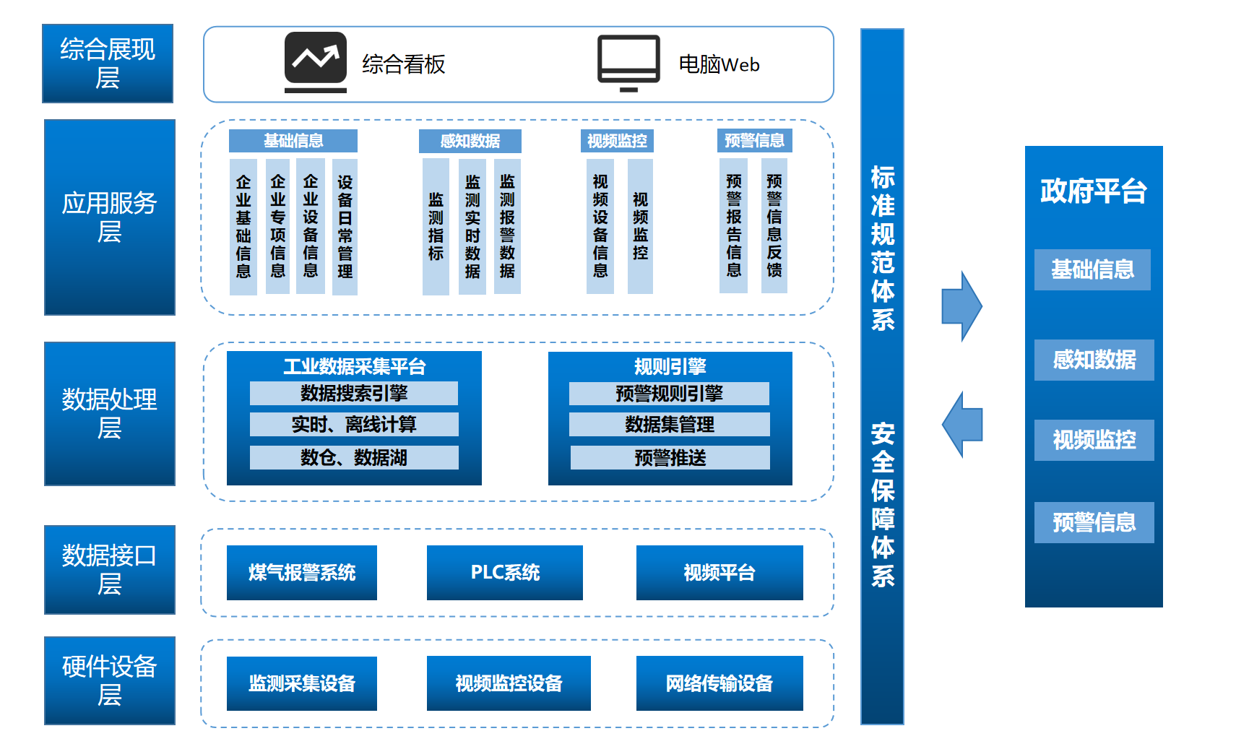
图5-1 应用架构图

应用架构图
华乐企业监测预警平台直接对接政府平台上传政府文件要求的感知数据、视频数据、企业基础管理和预警数据，企业可通过电脑Web端登陆浏览平台信息，如下图所示：
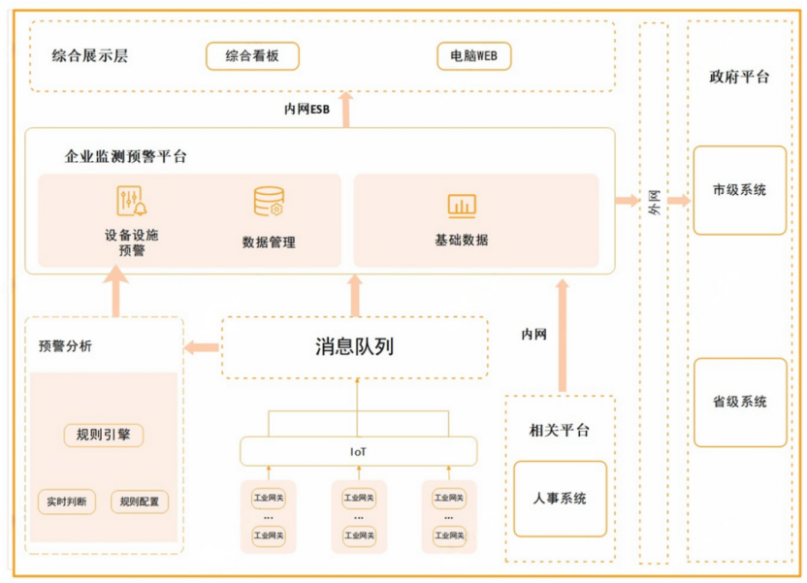
图 5-2 应用架构图

技术架构图
华乐企业监测预警平台采集的主要技术为软件开发平台JH4J-CLOUD和金恒IoT采集平台，主要技术架构如下图所示：
图5-3 技术架构图

系统功能设计

企业监测预警

基础数据
根据政府文件“附件2”的“六、基础数据”（文件第5-20页），主要包含企业基础信息、企业专项信息、设备设施信息、企业日常管理数据，新增对应数据管理功能模块，并将数据同步至政府平台。

企业基础信息
企业基础信息的维护管理包含企业名称、统一社会信用代码、经营地址、实际控制人、安全生产管理负责人等信息。详见“附件2”的“表 6-1 企业基础信息表”。

企业专项信息
企业专项信息的维护管理包括金属冶炼单元从业人员总数、企业内部煤气输配管道长度、炼钢连铸模铸生产过程熔融金属紧急排放和应急储存设施的承诺书、高炉炉顶放散阀联锁放散压力值设定的承诺书等信息。详见“附件2”的“表 6-2 企业专项信息表”。

设备设施信息
根据文件要求钢铁企业的设备设施共包含13大类，分别为：高炉、转炉、电弧炉、中频炉、精炼炉、连铸机、模铸钢包浇铸车、吊运熔融金属起重机、熔融金属罐体、煤气柜、煤气设施（管道）眼镜阀组合式隔断装置、正压煤气管道水封式煤气排水器、固定式一氧化碳报警器。
详见“附件2”的“ 表 6-3至6-15 各设备设施基础信息表”。
镔鑫钢铁涉及：高炉、转炉、连铸机、吊运熔融金属起重机、熔融金属罐体、煤气柜、煤气设施（管道）眼镜阀组合式隔断装置、正压煤气管道水封式煤气排水器、固定式一氧化碳报警器，9类设备。

高炉基础信息
高炉基本信息主要包括高炉企业内部编号、规格、炉顶工作压力设定值等关键信息。

转炉基础信息
转炉基础信息主要包括转炉企业内部编号、规格等信息。

电弧炉基础信息
主要包括电弧炉企业内部编号、规格等信息。

中频炉基础信息
主要包括中频炉企业内部编号、规格等信息。

精炼炉基础信息
精炼炉基础信息主要包括精炼炉企业内部编号、规格、精炼炉类型等信息。

连铸机基础信息
连铸机基础信息主要包括连铸机企业内部编号、使用单位、使用部门、规格、 点检周期等信息。

模铸钢包浇注车基础信息
主要包括模铸钢包浇注车企业内部编号、规格（载重量）等信息。

吊运熔融金属起重机基础信息
吊运熔融金属起重机基础信息主要包括起重机企业内部编号、使用单位、使用部门、起重机设备品种、起重机设备型号、起重机类型、安装地点等信息。

熔融金属罐体基础信息
熔融金属罐体基础信息主要包括罐体企业内部编号、使用单位、使用部门、罐体设备类别、罐体额定容量、耳轴数量等信息。

煤气柜基础信息
煤气柜基本信息主要包括煤气柜企业内部编号、煤气柜类型、规格等信息。

煤气设施（管道）眼镜阀组合式隔断装置基础信息
煤气设施（管道）眼镜阀组合式隔断装置基础信息主要包括隔断装置企业内部编号、使用单位、使用部门、安装位置、切断阀类型、眼镜阀类型、眼镜阀驱动方式等信息。

正压煤气管道水封式煤气排水器基础信息
正压煤气管道水封式煤气排水器基础信息主要包括排水器企业内部编号、使用单位、使用部门、安装位置、水封高度、结构类型、腔室数量等信息。

固定式一氧化碳报警器基础信息
固定式一氧化碳报警器基础信息主要包括报警器企业内部编号、使用单位、使用部门、量程、安装地点等信息。

企业日常管理数据

点检记录
点检记录主要是连铸机连铸平台漏钢回转溜槽点检记录，包括点检设备、点检日期、点检清单等信息。
点检清单表是点检记录的从属信息，一次点检记录包括多个点检事项，点检清单信息包括点检事项、标准、结果、描述、照片等信息。
（1）点检计划管理
根据点检要求制定计划。以基础数据为支撑，设定计划执行周期范围要求；选定任务执行人员。
（2）点检任务管理
计划经审批生效后，任务自动分配给计划指定负责人员，负责人员可查看到自身相关的所有计划任务。
（3）点检结果记录
负责人员可通过移动端，进行设备点检，可查看任务内容、上报作业结果，包括设备设施的运行状态、异常情况、处理措施等。

定期检验/校准记录
定期检验/校准记录主要是吊运熔融金属起重机的定期检验记录和横梁、销轴年度探伤记录、钢水罐/铁水罐/中间罐/渣罐耳轴的定期探伤记录、固定式一氧化碳报警器的定期检定/校准记录，包括检验/校准日期、再检/校准日期、检验/校准结论、检验报告等信息。

设备停用记录
设备停用记录涉及13类设备，分别是：高炉、转炉、精炼炉、电弧炉、中频炉、模铸钢包浇铸车、煤气柜、煤气设施（管道）眼镜阀组合隔断阀装置、正压煤气管道水封式煤气排水器、连铸机、起重机、熔融金属罐体、固定式一氧化碳报警器以上设备运行状态停用记录、包括停用日期、停用说明、停用证明资料等信息。
设备停用状态下，预警平台中该设备不再预警/报警。
镔鑫钢铁涉及其中：高炉、转炉、煤气柜、煤气设施（管道）眼镜阀组合隔断阀装置、正压煤气管道水封式煤气排水器、连铸机、起重机、熔融金属罐体、固定式一氧化碳报警器，9类设备。

设备报废记录
设备报废记录涉及6类设备，分别是：煤气设施（管道）眼镜阀组合隔断阀装置、正压煤气管道水封式煤气排水器、连铸机、吊运熔融金属起重机、熔融金属罐体、固定式一氧化碳报警器以上设备运行状态报废记录、包括报废日期、报废说明、报废证明资料等信息。
设备报废状态下，预警平台中该设备不再预警/报警，且设备自变更为报废状态之日后的第 30 天（连铸机为第 7 天）平台对设备进行自动删除，删除后，设备运行状态为“报废已删除”。
镔鑫钢铁对其中6类设备都涉及。

感知数据

监测参数接入
按高炉、转炉、精炼炉、电弧炉、煤气系统5大类，对钢铁企业重点设备设施的关键安全参数感知数据进行实时数据采集和数据接入。
根据“附件2”中“七、感知数据接入要求”的“（一）监测参数选定标准”进行数据采集。
镔鑫钢铁涉及其中：高炉、转炉、煤气系统3大类。

数采架构
利旧华乐合金现有环网，在环保集控中心二楼机房部署IoT数采平台以及配套采集设备采集高炉、精炼炉和煤气报警系统涉及的感知数据，将感知数据传输至企业安全生产风险监测系统；通过企业安全生产风险监测预警系统将感知数据推送给上级政府平台。

数采实施内容
针对政府文件要求以及华乐合金实际情况，按高炉、转炉、煤气系统3大类，对镔鑫重点设备设施的关键安全参数感知数据进行实时数据采集和数据接入。感知数据 接入范围如下图所示：
序号 | 类型 | 监测设备 | 监测对象 | 信号点名称
1 | 炼铁 | 1#高炉 | 炉顶 | 炉顶工作压力
2 | 炼铁 | 1#高炉 | 炉顶 | 炉顶放散阀联锁投入状态
3 | 炼钢 | 1#转炉 | 精炼装置的水冷钢包盖 | 冷却水出水温度
4 | 炼钢 | 1#转炉 | 精炼装置的水冷钢包盖 | 冷却水进出水流量差
5 | 炼钢 | 1#转炉 | 精炼装置的水冷钢包盖 | 冷却水出水温度与电极自动断电联锁投入状态
6 | 炼钢 | 1#转炉 | 精炼装置的水冷钢包盖 | 冷却水出水温度与电极升起联锁投入状态
7 | 炼钢 | 1#转炉 | 精炼装置的水冷钢包盖 | 进出水流量差与电极自动断电联锁投入状态
8 | 炼钢 | 1#转炉 | 精炼装置的水冷钢包盖 | 进出水流量差与电极升起联锁投入状态
9 | 炼钢 | 2#LF精炼 | 精炼装置的水冷钢包盖 | 冷却水出水温度
10 | 炼钢 | 2#LF精炼 | 精炼装置的水冷钢包盖 | 冷却水进出水流量差
11 | 炼钢 | 2#LF精炼 | 精炼装置的水冷钢包盖 | 冷却水出水温度与电极自动断电联锁投入状态
12 | 炼钢 | 2#LF精炼 | 精炼装置的水冷钢包盖 | 冷却水出水温度与电极升起联锁投入状态
13 | 炼钢 | 2#LF精炼 | 精炼装置的水冷钢包盖 | 进出水流量差与电极自动断电联锁投入状态
14 | 炼钢 | 2#LF精炼 | 精炼装置的水冷钢包盖 | 进出水流量差与电极升起联锁投入状态
15 | 煤气报警 | 全厂煤气（高炉、炼钢、烧结、煤防站、热力站、热处理等） | 煤气报警 | 实时浓度值（500点左右，实际点数以现场为准）
表6-1 感知数据

监测指标信息
根据“附件2”的“表 7-6 监测指标信息表”对检测指标信息进行管理。
监测指标用于高炉、转炉、精炼炉、煤气系统主要设备的设备类型、设备大类、设备子类、指标类型、指标编码、指标名称等信息维护，作为设备设施检测指标的信息来源。
如果监测指标为模拟量，则指标对应的报警阈值（高报阈值、高高报阈值、低报阈值、低低报阈值，至少填一项）必填；如果为开关量，则开关量报警值必填。

动态感知信息
动态感知信息包括高炉、转炉、精炼炉、煤气系统等设备设施关键安全监测指标的实时数据与报警、消警数据。

实时数据
结合企业自动化数据现状，将企业现场煤气采集终端、金自天正、PLC/DCS自控系统来源的设备监测、煤气监测等重点管理数据进行聚合，按照应急管理部门采集规范要求的采集频率对指标实时值进行采集与上报。

报警数据
企业自动化数据监测生成监测报警及消警数据，按照应急管理部门采集规范要求的采集频率对数据进行上报。

视频监控

视频设备信息
根据政府文件“附件2”的“八、视频监控接入要求”，以及“表 8-2 视频设备信息数据表”的内容对视频监控设备信息进行维护。
视频设备信息主要文件要求的重要生产场所区域（生产期间冶炼、精炼和铸造生产区域的事故坑、炉下渣坑，熔融金属泄漏、喷溅影响范围内炉前平台、炉基区域等）视频监控设备的安装场所、设备名称、设备型号、品牌、经纬度等关键信息。

视频监控架构
将现场相关视频监控接入本次项目新建设的视频网，通过部署流媒体服务接入炼钢、炼铁安全相关视频并通过防火墙和企业专线与上级视频平台级联。如图6.1所示：
图6-2 视频监控架构图

前端监控接入
企业通过视频平台将重点场所区域的视频进行聚合后，采用 GB/T 28181—2022 国标协议与地方应急管理部门视频图像平台对接，传输视频。
根据要求（详见接入规范第31页），共涉及7类区域监控需要接入，共计23台。其中1#LF炉平台、2#AOD平台、连铸工作平台各缺失一台视频监控，需由企业共补装３台并接入现有视频网中，所补装的摄像头像素不低于200万像素。视频接入范围如表6.1所示：
序号 | 部门 | 监控区域 | 数量
1 | 炼铁 | 高炉主沟、铁沟 | 5
2 | 炼钢 | 炼钢渣跨 | 2
3 | 炼钢 | LF精炼炉工作平台 | 2
4 | 炼钢 | １＃AOD精炼炉工作平台 | 2
5 | 炼钢 | ２＃AOD精炼炉工作平台 | 2
6 | 炼钢 | ３＃AOD精炼炉工作平台 | 1
7 | 炼钢 | 连铸工作平台 | 4
8 | 炼钢 | LF精炼炉炉下区域 | 2
9 | 炼钢 | １＃AOD精炼炉炉下区域 | 1
10 | 炼钢 | ２＃AOD精炼炉炉下区域 | 1
11 | 炼钢 | ３＃AOD精炼炉炉下区域 | 1
总计 |  |  | 23
表6-3 视频监控接入范围表

监控平台及存储部署
本项目新增流媒体服务平台，接入现场相关视频监控23台。华乐合金各分厂视频存储要求至少1个月，能满足政府监控平台的回调7天视频的最低对接要求。

平台对接
新增企业专线网络（由华乐合金负责，便于后期续费），搭配防火墙、交换机等，实现视频管理平台接入互联网，同时视频管理平台包含国标级联功能模块，用于实现上级平台通过国标协议级联接入本级平台。

预警信息

预警信息接收
上级政府平台接入企业感知数据，并通过模型计算形成预警信息并推送至企业平台。企业平台接受到预警信息时生成一条预警记录。

预警信息处置
预警信息处置指产生预警后，企业及时进行现场处理，填报反馈信息，完成管理闭环。主要内容包含预警编号、企业反馈信息、反馈时间、预警处置人、预警处置措施等。

政府对接
根据政府文件“附件2”的“十一、监测数据交换要求”（文件第40-51页）进行数据交换。

数据处理与分析
对于企业安全生产相关基础数据、感知数据、视频监控、预警信息通过数据清洗技术去除异常值和重复记录，确保接入的数据准确无误。

政府监管接口
根据《钢铁企业安全生产风险监测预警模块数据接入规范》为政府监管部门提供专门的数据接口，确保政府能够实时获取钢铁企业的安全生产数据，确保所有数据接口和处理流程符合应急管理单位要求。

数据交换频次

基础数据
企业基础信息、设备信息、日常管理信息等接入频率每1小时1次，使用修改时间字段进行增量同步。

感知数据
各关键参数实时监测数据的接入频率不少于每5分钟1次，发生报警后，报警监测数据的接入频率为不少于每10秒钟1次；报警时间与报警同步接入。

预警数据
预警推送、预警反馈信息接入频率每1小时1次，使用修改时间字段进行增量同步。

数据上报要求
数据通过 TCP Socket 方式向上级主管部门上报感知数据，报文格式为 json格式。数据传输时，需要使用 AES 算法进行加密，密钥由上级主管部门下发。
指标实时数据按照数据上报频率进行上报，报警数据在报警状态产生变化时进行上报。如存在缓存数据，则在网络状况恢复后，按照缓存顺序上报数据。

信息化系统功能

危险作业管理提升

作业步骤固化清单维护
对目前在用的十类危险作业的操作步骤进行梳理，根据不同级别进行固化，维护各类各级危险作业作业步骤固化清单，供危险作业许可证办理过程中选择。

现场处置方案固化清单维护
对目前在用的十类危险作业的操作步骤进行梳理，根据不同级别进行固化，维护各类各级危险作业作业步骤固化清单，供危险作业许可证办理过程中选择。

作业小组维护
建立危险作业常用小组功能，设置组名，选择组员，在危险作业许可证作业人选择中，可直接选择对应小组，带出相关人员。

危险作业许可证一键填报
根据登陆人之前申报过的危险作业，进行选择，带出作业大部分信息（除作业时间等信息），实现危险作业许可证快速填报功能，带出后可对所有信息进行修改，系统将自动提醒作业申请人，注意重点信息的修改。

三级培训教育
线下培训，上传培训完的PDF和材料。

三级培训资料管理
三级培训相关资料管理，包括课件管理、

三级培训课件管理
三级培训相关课件管理，

三级培训题库管理
三级培训题库管理，可维护题库主题、题目选择等。

三级培训试卷管理
三级视频

公司级培训

公司培训任务管理
人没来，48小时后，可手动退回；人来了，点开始培训；

公司级培训实施
一天8小时来记，点击课件学习算当天学习。满足24小时学时并考试通过则培训完成。

车间级培训

车间培训任务管理
人事部选择公司级培训完成的人员，下发培训任务至各厂行政人员，行政人员选择人员以及对应车间，下发培训任务至各车间培训负责人，车间培训负责人确认人员到位，点击开始培训。

车间级培训实施
一天8小时来记，点击课件学习算当天学习。满足24小时学时并考试通过则培训完成。

班组级培训

班组培训任务管理
人事部选择公司级培训完成的人员，下发培训任务至各厂行政人员，行政人员选择人员以及对应车间，下发培训任务至各车间培训负责人，车间培训负责人确认人员到位，点击开始培训。

班组级培训实施
一天8小时来记，点击课件学习算当天学习。满足24小时学时并考试通过则培训完成。

培训方退回人员
培训方可根据培训情况退回新来人，

人事部注销人员
人事

安全承诺书签订
完成三级培训后，人员进行安全承诺书签订。

三级培训档案

转岗培训
人事部发起，安环部，

转厂再培训

非转厂再培训

离职后复职再培训
离职超过1年，复职需要重新进行三级培训教育。做可配置的。人事部发起。

双重预防机制

隐患再整改
对于整改完的隐患，可选择标注为需要再整改隐患，改变隐患状态，重新进入整改状态，隐患整改人收到信息，进行再整改。

再整改记录
隐患详情中加入隐患再整改记录详情，同一隐患多次再整改进行多次记录，同时在清单中记录隐患再整改次数。

再整改隐患统计
绘制统计图表，对再整改隐患进行厂部级、时间划分的数量统计，以及同一隐患再整改的次数统计。

联动安全绩效

相关方精细化管理

相关方新四方会签
相关方单位、班组、人员、合同信息于系统中维护好后，选择合同对应的班组以及里面的具体人员，可选择多个班组，维护相关信息，进行四方会签流程审批，审批通过后，可进行四方会签人员变更、班组变更、延期变更。

施工人员入厂时间管理
施工人员入厂时间，根据四方会签的有效时间而实时变化，人员同时处于多个四方会签中时，取最晚结束的四方会签的结束时间为人员的入厂期限。人员不处于任何一个有效四方会签中时，入厂权限关闭。

施工人员进出厂记录
关联人脸门禁系统，根据人员信息，查询进出厂记录，展示最近一次进出厂时间，展示人员基本信息，可通过厂部、单位查询。

相关方人员违章培训
相关方模块中增设相关方违章培训资料、题库。
管理相关方单位人员违章清单，相关方人员被记录违章后，系统自动为违章人员制定学习任务，限定学习时间，超时未学习人员进入临时黑名单，关闭门禁权限。学习完成后，再开启入厂权限。

人员信息档案
来镔鑫后的所以轨迹，换过的单位、经历过的四方会签、以及违章时间行为、扣分，

安全告知

违章来源
以脸搜脸、危险作业检查。

职业健康管理

职业健康检查
职业健康检查台账，详情包括：检查时间、体检机构、应检人数、实际检人数、复查人数、无明显异常人数、职业禁忌症人员、疑似职业病人数。还包括接触的职业病危害因素、总体情况（附件）、总检报告（附件）。
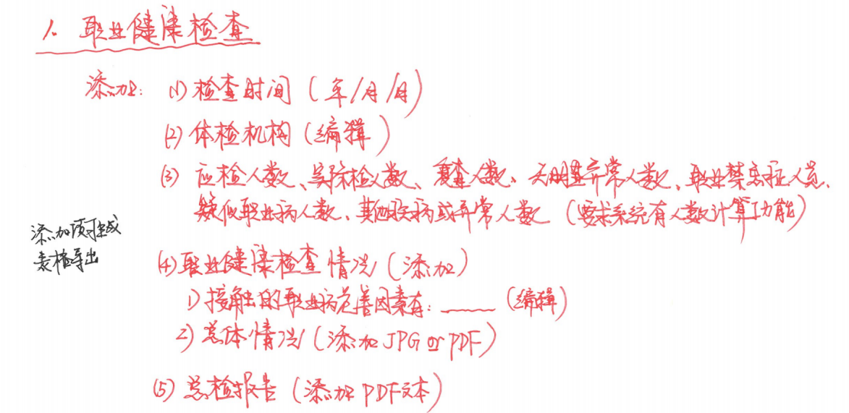

职业病危害项目申报
职业病危害项目申报，详情包括：申报时间、职业危害因素种类、职业病危害因素检测情况、职业健康监护开展情况、用人单位职业病危害项目申报回执。

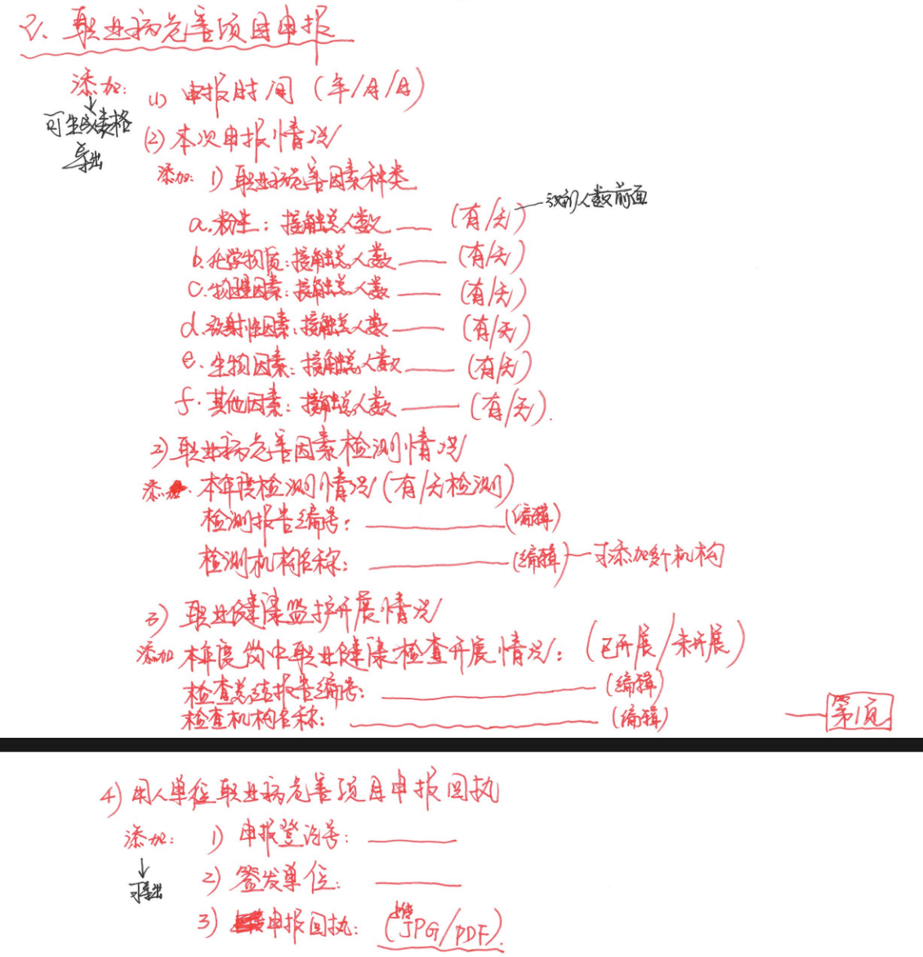

职业病危害检测
职业病危害检测，详情包括：检测时间、检测类型、检测机构、监测点位统计表、检测评价报告/检测报告（PDF）、日常检测（导入文件）。

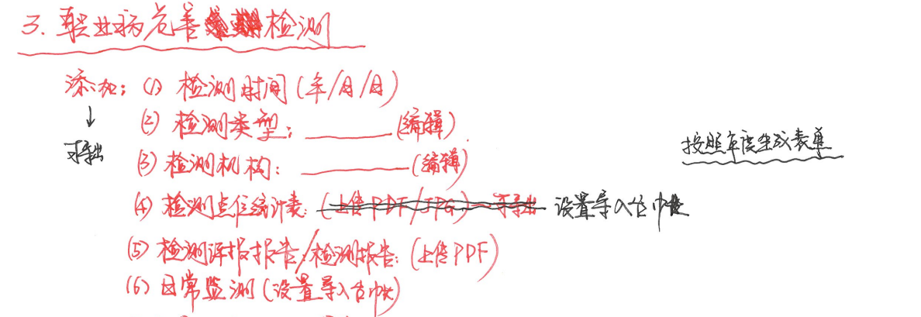

职业病危害现状评价
职业病危害现状评价，包括：评价时间（年月）、评价范围、评价机构名称、报告编号、职业病危害现状评价报告（PDF）。
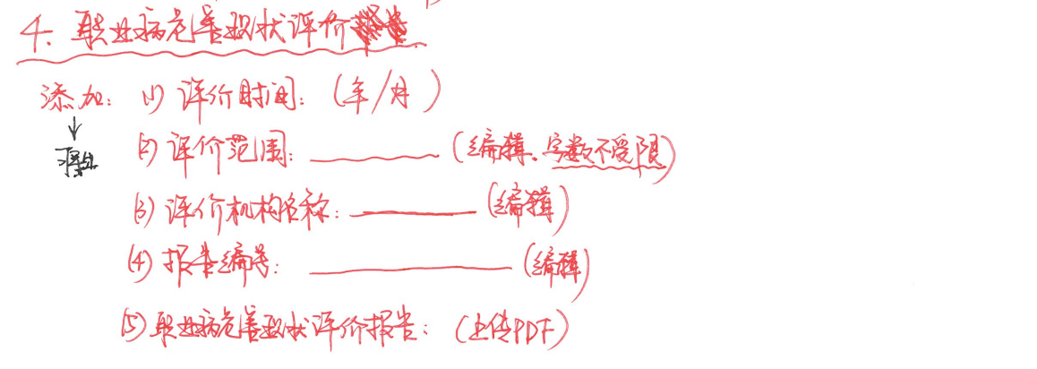

员工职业健康监护档案
员工职业健康监护档案，包括：员工信息同步、历次职业健康检查（岗中检）年度上传（PDF）、岗前检（PDF）、离职检（PDF）、个人劳保领用记录（关联仓库发放）、员工职业健康培训记录（关联培训教育模块）。
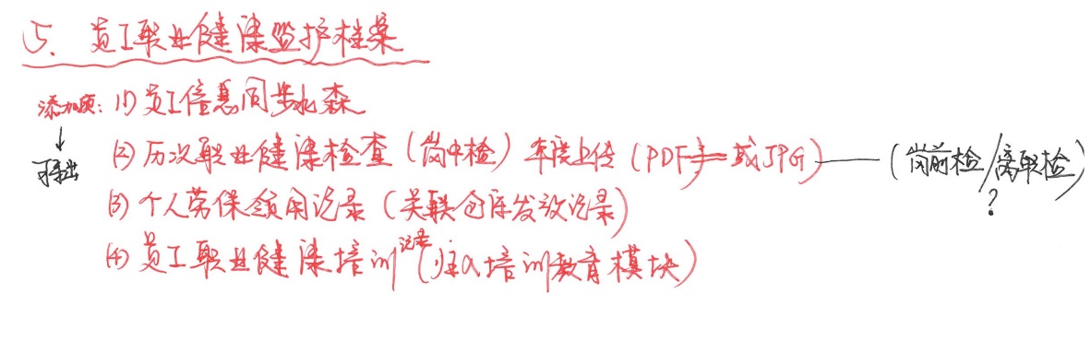

放射卫生
放射卫生管理，包括：放射源台账（可导入）、放射防护检测（检测日期、检测项目、检测类别、检测机构、检测报告编号）、放射人员统计表（可导入）、放射人员年度培训（可导入）。
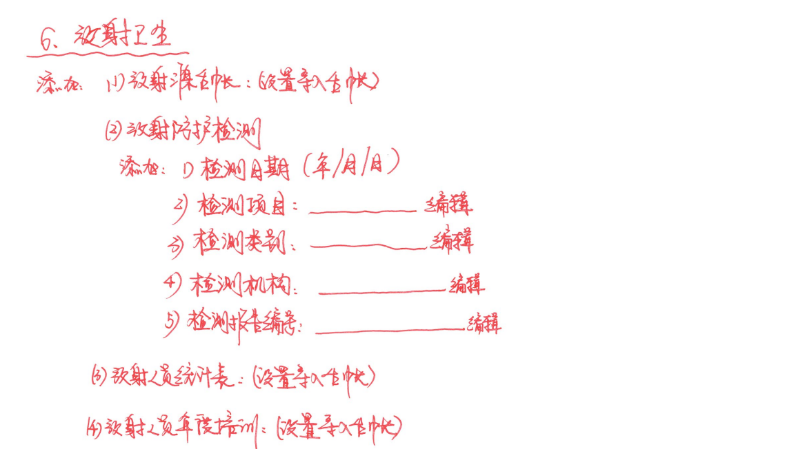

职业卫生负责人和管理人员培训
职业卫生负责人和管理人员培训管理，包括：培训时间、培训方式、培训情况、多的证书情况（可导入）。
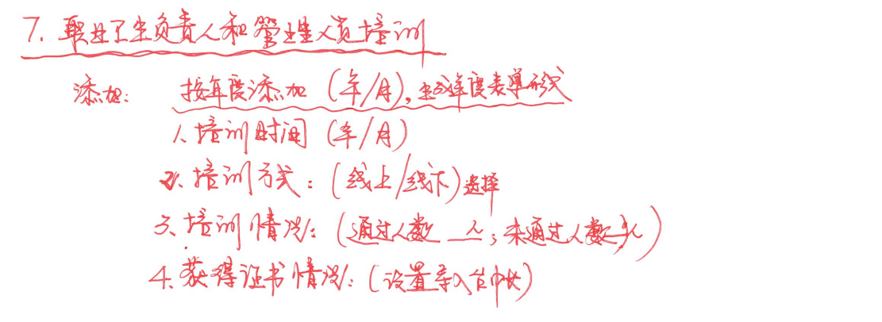

安全生产责任制

职务维护
职务、职级管理，维护职务、职务对应职级，人与职务对应。

履职任务维护
每月任务、各季度单独任务、任务分值

履职任务委派
公司领导、厂部长、车间主任、班组长、全员。履职任务委派

正常月评分
当月任务完成情况

季度月评分
季度最后一月，当月任务完成情况＋本季度任务完成情况综合评分

年度评分
月度评分取平均值或总值。

评分统计
人为主体，选年看每月评分、年度评分，有职务、职级等筛选

安全绩效同步
安全绩效联动管控，将这里的人员月度评分，同步至安全绩效，进行绩效评分。

违章管理

内部违章管理
以脸搜脸、危险作业管理、从OA带出人员违章（多种类的）。权限先只给超管。

外协违章管理
以脸搜脸、危险作业管理。

安全绩效评价

班组安全绩效

人员综合档案
培训档案、违章档案、职业健康档案

个人绩效变为加分制，每月统计绩效分数。
单位绩效考核中，增加车间业务数据统计，统计车间（危险作业、隐患等）业务数据
班组绩效按（月）标准化班组检查表进行检查与评分
领导绩效，个人安全绩效+安全责任制分数的综合运算，得出每月领导绩效
违章数据统计，同步OA内部人员违章记录、园区交通违章记录，形成两个违章清单
违章记录作为扣分项，自动记录在个人绩效评分里。
人员总档案包括：安全培训档案、职业健康档案、违章记录、个人每月绩效

班组安全管理
监控接入。可查录像，

安全培训

安全培训
自主学习课件点赞、收藏、评论。

应急管理

应急物资点检
煤气报警器、空气呼吸器、灭火器。点检。

安全设施检测报告
安全设施检测报告。防雷检测报告、防爆电器、煤气报警器、呼吸器、电动手动工具、绝缘工具等相关安全类检测报告、探伤监测报告。需要有个类型。

三维风险四色图
GIS集成

倾斜摄影建模

倾斜摄影建模基础要求
（1）绘制范围：连云港镔鑫钢铁有限公司，面积约4平方公里；
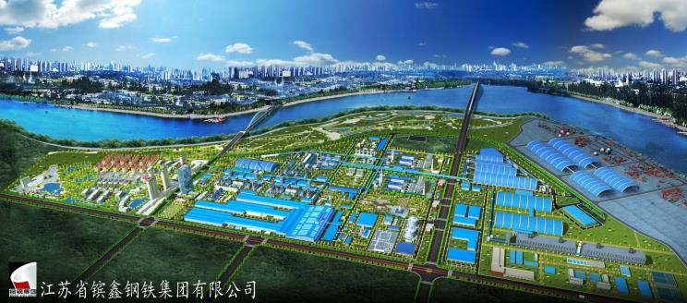
（2）坐标系：平面坐标系采用 CGCS2000；高程采用 1985 国家高程基准；原点为场景中心；
（3）输出格式：OSGB和3Dtiles格式；
（4）整体参照原厂区三维倾斜摄影地图绘制，http://122.227.89.42:8012/ylindex/

倾斜航空摄影
（1）分辨率
影像地面分辨率优于0.03m。
（2）航摄重叠度要求
倾斜航空摄影要求航向、旁向重叠度为75%±5%。
（3）航摄分区的划分
根据地形类型和成图精度要求的不同，按规范的规定和倾斜相机性能划分航摄分区，同一分区内的景物特征应基本一致。分区的基准面高程原则上按规范要求进行设计。
（4）航摄季节：在规定的航摄期限内，选择地表植被及其它覆盖物（如：积雪、洪水等）对成图影响较小、云雾少、无扬尘（沙）、大气透明度好的季节进行摄影。
（5）摄影时间
根据地形条件的不同，严格按规范规定的太阳高度角要求选择摄影时间。
（6）飞行质量
①常规航摄摄区覆盖保证：保证每个视角的倾斜影像均覆盖摄区边缘，且满足倾斜航摄的重叠度要求。
②在高差特别大的地区，可以插补航线。
（7）影像质量
①为确保成图精度，应特别注重影像质量。
②影像质量特别强调影像清晰，反差适中，颜色饱和，色彩鲜明，色调一致。有较丰富的层次、能辨别与地面分辨率相适应的细小地物影像，满足外业全要素精确调绘和室内判读的要求。
（8）补摄与重摄
①航摄过程中出现的绝对漏洞、相对漏洞及其它严重缺陷必须及时补摄。
②漏洞补摄必须按原设计航迹进行。补摄航线的长度应满足用户区域网加密布点的要求。
③对于不影响内业加密选点和模型连接的相对漏洞及局部缺陷（如云、云影、斑痕等），可只在漏洞处补摄。补摄航线的长度应超出漏洞外一条基线。
④应采用同一焦距的数字航摄仪进行补摄。
⑤倾斜摄影补飞时需至少重叠7张像片。

外业像控测量
完成可航摄范围内的外业像控测量工作，像控点刺点的精度和要求按《1:500 1:1000 1:2000地形图航空摄影测量外业规范》（GB/T 7931-2008）设置固定像控（1平方公里内不少于1个点）。

倾斜摄影三维模型
（1）基本要求
①所有建筑物几何形状（面、线、角）和纹理完整、正确；
②纹理色调一致、均匀、无镶嵌痕迹；
③大面积水域面、道路完整无破损，水面、道路面需置平、大型悬浮物进行处理。
（2）纹理指标要求
对所有地物的纹理都采用真实纹理，纹理都必须来源于倾斜影像或在实地拍摄形成的真实纹理。
（3）精细度指标要求
本次倾斜摄影三维（MESH）模型精细度都按统一标准，全部为真实、完整、一致、正确、可量测的真三维模型；倾斜和垂直影像上每个像素点都具有真实的三维坐标。倾斜摄影三维（MESH）模型对地理要素的结构能够真实、完整、正确、质量一致地表现，外立面纹理采用能精确反映物体色调、饱和度、明暗度等特征的影像。
- 倾斜摄影模型成果应具有实际空间位置，在平台中加载与影像底图套合无明显偏离。
- 需要对倾斜摄影三维模型进行修模处理，避免出现明显的孔洞或缺口，如下图所示。
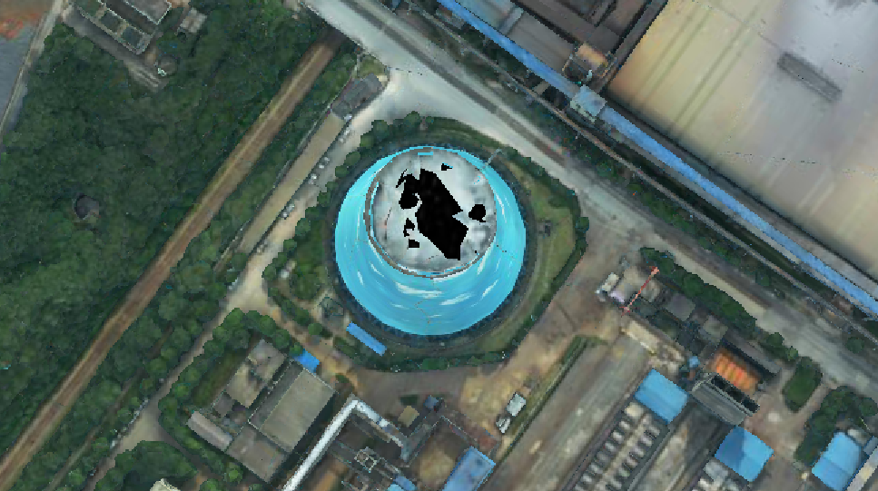

风险单元划分

风险点位绑定

电气检维修（暂定）

二道门管控

数据权限

分级权限管理
分厂权限：为每个分厂设置独立的权限组，这些权限组仅允许访问和操作与该分厂直接相关的人员、车辆、门禁权限及通行记录等信息。
管理部门权限：为安环部等管理部门设置更高级别的权限，使它们能够跨分厂查看和管理所有数据及权限，以实现对整个园区的全面监控和管理。

门禁授权管理
分厂自主授权：允许各分厂的管理员或指定人员仅对自己分厂内的门禁进行授权管理，包括添加、删除、修改门禁权限等。这可以通过在系统中设置门禁与分厂的关联关系，并限制只有对应分厂的管理员才能访问这些门禁的权限设置来实现。
管理部门授权：针对跨多厂区的人员授权，由管理部门统一进行授权。

二道门设备管理
厂区需划分不同区域，维护区域对应的人脸门禁设备和智能钥匙柜设备信息，用于下发权限，作为统计数据的不同维度，同时维护区域的责任人，便于出现异常行为的及时通知。功能包括区域划分、门禁点信息管理、钥匙柜信息管理。

二道门人员门禁

权限规则管理
根据二道门区域管理特点，设置门禁点组合分组，授权根据分组的权限规则下发权限。

长期人员授权管理
为特定人员，如管理员、检查人员等，根据规则授予长期权限，员工无需通过临时权限申请获取权限。授权支持按权限规则、门禁点授权。

临时人员授权查询
查询临时授权人员信息，以及授权后的门禁通行信息。

二道门权限申请
二道门临时权限申请，由内部员工发起申请，填写申请信息，支持选择多人，经OA审批流程确认后下发对应门禁授权信息。

二道门通行记录
二道门通行记录查询，支持查询长期人员，临时人员的通行数据，信息包括人员基本、通行时间、通行二道门、人脸照片，识别照片。

二道门数据统计
已图表的形式展示不同维度（时间、区域、门禁点）的门禁临时授权数量，人员通行数量。

远程开门
针对人脸门禁控制的门禁支持PC端远程开门，以应对突发情况。支持查询远程开门记录数据。

智能钥匙柜

钥匙长期授权
为特定人员，如管理员、检查人员等，授予长期权限，员工无需通过临时权限申请获取权限。领取钥匙通过人脸识别，也会记录领用、归还记录。

钥匙申请管理
对于不满足安装人脸门禁的区域，通过智能钥匙柜管理的方式，由使用者在移动端发起用钥匙申请，经OA审批流程处理后，下发钥匙柜对应钥匙的授权，使用者以人脸识别、二维码的方式获得钥匙，在使用后归还至智能钥匙柜，解决特定区域的进入授权。

钥匙柜状态监测
实时监测，已图表的方式展示钥匙柜的使用情况以及钥匙的归还情况，展示申请、领用、归还的全流程时间线。支持设定预警阈值，超过阈值时间未归还，产生预警并提醒责任人。

看板
依据二道门门禁通行数据，智能钥匙柜领用、归还数据，人员监测智能摄像机统计人员进出数据做可视化展示，监测二道门区域的人员进出统计。

移动端
移动端为了便于员工的权限申请，提供门禁权限申请，钥匙申领用，申请人填写申请信息，（申请人，事由，区域、门禁点/钥匙、进入人员、进入时间等）经OA审批流程处理后，下发对应授权信息。

非业务性功能
【可裁剪。说明：针对项目涉及到的非业务性功能进行条目性描述。例如：业务系统使用率统计、性能指标、存储的评估等；若不涉及则删除。】

信息安全
【说明：描述项目涉及到的信息安全方面的内容，例如接口安全、网络安全、应用安全（敏感数据脱敏、登录密码安全。。。）等】

涉及接口
【说明：本项目与周边系统（包括软件系统、硬件）的接口。若项目不涉及与周边的交互，则写“本项目不涉及与周边系统的对接。”】
举例（仅供参考，具体需参考实际修改）：
本项目建设需要与以下系统进行对接，接口包括但不限于如下内容：
序号 | 发起方 | 接收方 | 接口协议（可选） | 实现方式（可选） | 接口业务说明
1 | DHR系统 | ERP系统 | HTTPS | ERP系统提供接口，DHR系统定期调用接口获取信息 | 获取部门费用控制及子公司效益
2 | 统一身份认证系统 | DHR系统 |  | DHR系统提供绩效评价链接地址，统一身份认证系统实现跳转 | 定期弹框进行绩效评价，绩效目标分解等任务

资源清单
【说明：对项目涉及到的主要设备、服务器等以清单的方式进行列示。
要求：资源评估依据需描述清楚，即资源是如何计算的或评估出来的；可以考虑数据存储、性能、架构（一些架构或数据库或操作系统对硬件要求是不同的）、可扩展性或冗余设计角度等。
例如：根据xx访问频率，xx数据存储一个月大约xxM，按照存储周期为10年则需xxxG；项目需达到xx的响应时间/并发用户数、大量图形渲染任务等，需处理器速度为xxx、内存大小xx。。。。
注：如果资源超过一台物理机资源则需要进行采购。】
举例：
本项目根据xxxxx计算，涉及的主要设备清单如下（由xx提供）：
序号 | 服务器名称 | 配置参数 | 数量
1 | 测试环境 | CPU:16核，内存：32G，硬盘：500G | 1
2 | 应用服务器-K8s master 节点 | CPU:16核，内存：32G，硬盘：300G | 3
3 | 应用服务器-K8s worker 节点 | CPU:16核，内存：32G，硬盘：500G | 2
4 | ES服务器 | CPU:16核，内存：32G，硬盘：600G | 1
5 | 文件存储 | CPU:16核，内存：32G，硬盘：1T | 1
6 | 数据库 | CPU:16核，内存：32G，硬盘：1T | 2
7 | Redis 集群 | CPU:16核，内存：32G，硬盘：500G | 2

项目实施方案

项目实施和管理
项目实施组织结构框架如下：
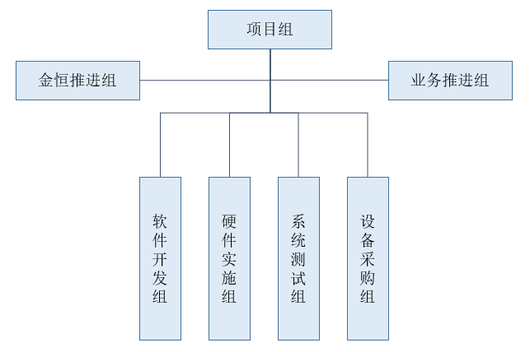
图7-1 华乐合金企业安全生产风险监测预警平台项目实施组
项目领导小组由双方主要领导组成，负责任命各自的项目负责人，组建项目团队；监督项目的执行、协调双方关系、处理决策重要事件，保证项目进度。在项目全过程中发挥决策作用，需要参与阶段是项目启动、项目试运行、项目/系统推广、项目验收。
项目总监，双方各派遣一名项目总监出任，监督项目团队实施工作；协调公司资源对项目进行支持。主要参与的项目阶段是：项目全过程。
质量监督小组，对项目质量行使监督、协调、预警反馈权，提出质量补救议案等；向项目领导小组及用户汇报项目质量，反馈重大质量问题，提出质量改进意见。
项目经理（实施方），由金恒具备丰富项目经验，熟悉客户日常业务、掌握相关软件技术的人员担任。负责根据项目要求组建项目团队；根据项目情况、要求制定行之有效的项目计划；领导项目组按计划开展项目运作，保证项目进度符合双方要求；负责项目质量，保证项目质量符合客户要求；协调项目实施过程中与客户的关系，保证项目顺利开展；定期向项目领导小组汇报项目进度、项目情况，进行风险预测与评估，保证项目效果。参与项目的全过程。
项目负责人（客户方），由客户方总部主管技术部门与主管业务部门的部门负责人共同组成。负责提供项目实施场地等相关资源；组建客户方的业务需求小组，协助项目工作开展；负责安排业务人员开展需求调研、用户培训、系统试运行、系统推广等项目协调事宜，协助项目各项工作的顺利开展；对项目总体需求负责，在相关需求出现冲突时，审核、协调并确定最终需求。组织客户方对项目的最终成果进行验收。参与项目的全过程。
项目实施小组，由金恒熟悉客户日常业务的项目工程师、专家、具备开发经验、培训经验的人员组成。在项目经理的领导下进行需求调研、需求分析，编写《客户需求说明书》；通过需求分析，结合相关经验向客户提出项目建设的合理化建议；根据需求对系统原型进行设计，包括表单定制、流程定制、协同功能定制等。根据需求进行系统设计，形成《设计文档》；根据需求进行代码编写、功能实现。编写各类《培训手册》；根据客户安排提供培训授课，保证培训效果。
业务主管理、关键用户、最终用户，由客户方总部相关业务部门熟悉业务流程、能对业务流程负责的人员组成。提供业务需求，并对需求分析小组提交的《系统需求说明书》进行审核，与项目组共同分析、确定系统需求；检验系统功能是否满足需求。主要参与的项目阶段是：需求调研、需求实现、系统测试、普通用户培训、系统试运行、项目/系统推广、项目验收。

项目实施计划
为了保证项目的成功，成立相关的机构，从组织上进行有力保证，金恒公司采用项目总监+项目经理负责制，内部设有项目管理办公室，负责公司项目的跟踪及资源调度协调。
实施计划总工期总工期5个月，企业监测预警3个月上线（满足政府要求），上线试运行2个月。
注：需要甲方联系省级平台管理人员，协调对接事宜。若省平台原因，不能按时接入，会影响工期。
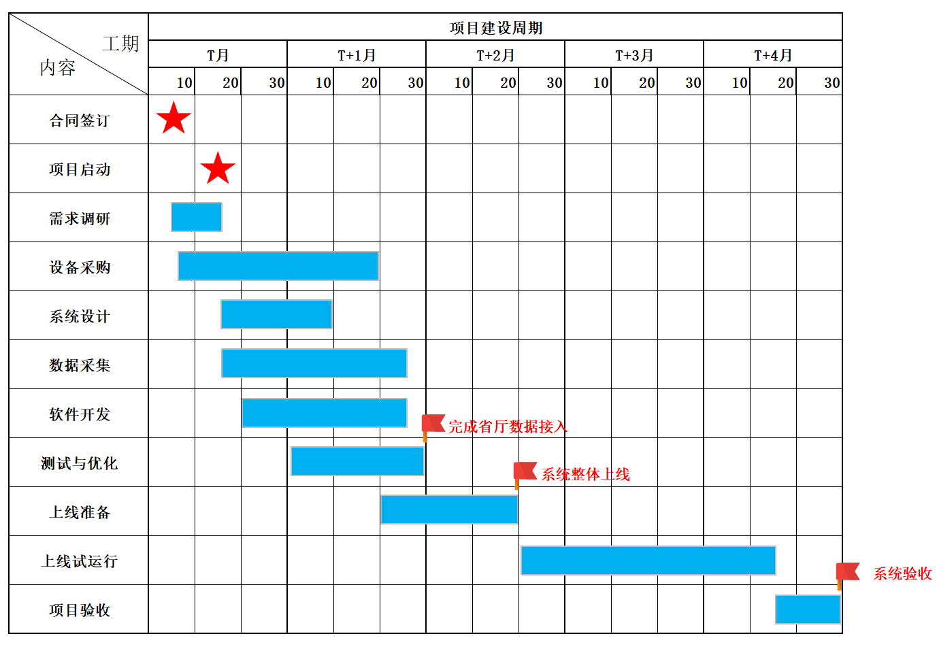
图7-2 实施计划表

培训与知识转移

培训
乙方提供系统功能的技术培训和操作培训，确保用户方相关工作人员能熟悉操作软件相应功能模块。
培训阶段将针对不同人员进行培训：业务人员将针对页面具体操进行培训，信息化技术人员会按系统技术类、业务操作类分次进行培训。乙方培训结束后需要提交操作手册。

知识转移
项目完成后，乙方需要对系统进行知识移交，确保至少包含《项目计划书》、《需求分析说明书》、《数据库设计文档》、《测试报告》、《用户操作手册》。

验收标准

项目验收程序
项目验收按现行中国国家及行业标准或规定、标书所规定的技术要求、合同技术附件及双方认可的标准执行。当满足验收条件之后，乙方书面通知甲方进行验收工作。由甲方组织召开验收会，双方共同确认系统是否合格。

项目验收
验收标准：
（1）系统上线试运行2个月后，进行项目验收；
（2）系统功能满足技术协议要求；
（3）乙方完成对甲方的所有培训工作。
终验收完成，双方签署终验收报告。
备注：乙方完成系统开发上线工作后，如果政府平台1个月内仍无法提供集成接口，甲方需要提前安排验收事宜，乙方承诺具备条件后2周内完成政府对接工作。

售后服务与质保
本项目质保期及计算方式:
（1）硬件设备质保期为：12个月，从项目验收之日开始计算；
（2）管理软件质保期为：12个月，从项目验收之日开始计算。
质保期内，金恒公司将根据用户服务请求内容以及紧急程度，提供如下服务方式：
Ø 电话热线服务
提供快捷、方便、多样的通讯手段，实现5×8小时热线服务支持。服务热线：025-57073999。包括对本条例约定软件产品的支持。技术支持包括提供将系统恢复到正常状态所需的各种工具及相关设备。
Ø 现场技术服务
对于用户急需的服务请求，以及由于严重故障导致软件系统不能正常运行，通过电话或网络远程无法解决、必须到现场进行解决的情况，金恒公司将派出系统工程师到用户现场为用户解决问题。
Ø 远程支持服务
金恒公司设有专业工程师5×8小时值班，专业客服365×8小时值班，用户可以远程连网接受技术支持，通过远程登录系统，进行系统检查、故障诊断、软件调整等。在维保期内免费提供技术咨询服务。

项目投资估算

费用汇总
【可裁剪。说明：整体项目的总体预算费用概述】
举例：
序号 | 项次 | 投资概算（元） | 备注
1 | 硬件费用 | 183000
2 | 软件费用 | 8317000
总计 |  | 8500000

软件开发明细
【可裁剪。说明：项目涉及到软件开发的预算明细，按功能进行报价；针对每项功能包括哪些具体内容做下总体说明即可，不需要每个功能项都描述。】
举例:
如下每项功能特性均包含如下维度的估算：需求分析、系统设计、编码实现、系统测试/调试、上线、培训、验收
子系统/模块 | 功能特性 | 数量 | 单位 | 单价 | 小计
Xxxx | Xxx | 360 | 人日 | 2000 | 720000
Xxxx | Xxx | 240 | 人日 | 2000 | 480000
Xxxx | Xxx | 30 | 人日 | 2000 | xxxx
Xxxx | Xxx | 120 | 人日 | 2000 | 240000
Xxxx | Xxx | 80 | 人日 | 2000 | 160000
总计 |  | xxx |  |  | xxx

硬件设备清单
【可裁剪。说明：项目涉及到设备、服务器等的预算明细；本章节中明确清单、许可、品牌、单位、数量、能耗、使用寿命及单价等】
举例：
序号 | 名称 | 规格参数 | 单位 | 数量 | 品牌型号 | 能耗 | 使用寿命 | 单价 | 小计
1 | xxx许可 | HCS云平台基础服务-计算节点：15台（30颗CPU），永久授权； | 台 | 1 | HW |  |  | 7500 | 7500
合计 |  |  |  |  |  |  |  |  | xxx

